Секція: Фінанси, гроші та страхування

Золотарьова О. О.
студентка факультету економіки та управління
Хмельницького національного університету
Приступа Л. А.
кандидат економічних наук,
доцент кафедри фінансів та банківської справи
Хмельницького національного університету
м. Хмельницький, Україна

РИНОК СТРАХУВАННЯ КОСМІЧНИХ РИЗИКІВ: ІСТОРІЯ, ОСНОВНІ ТЕНДЕНЦІЇ РОЗВИТКУ ТА ОСОБЛИВОСТІ ВІТЧИЗНЯНОГО РИНКУ

Актуальність теми. Будь-який космічний проект по своїй природі характеризується значним капіталовкладенням та високою ступеню інвестиційного ризику. Для зниження ступеня впливу ризиків та негативних наслідків необхідна розробка комплексу страхового захисту.
Він має свої особливості та складності, однією з таких є незначна кількість продукції, що виробляється, що призводить до того, що кожен наступний виріб модифікується, а отже зібрана інформація є застарілою, що потребує постійного оновлення даних.
Метою даної статті є розгляд та аналіз ринку космічного страхування, його роль, основні тенденції та особливості вітчизняного ринку страхування космічних ризиків, а також визначення основних проблем, які заважають вийти нашій країні на міжнародний ринок на кращих умовах.
Аналіз попередніх досліджень. Різноманітним аспектам страхування присвячені теоретичні та прикладні роботи різних спеціалістів в області страхової справи та управління ризиками. Можна виділити роботи таких спеціалістів як Д. Грінберга, Д. Тодда, Ковалева О.Н., Корчевської Л.І., Орлової І.В., Смірнової С.Н., Медведчикова Д.А та іншим.
Але, не дивлячись на те, що загальні питання страхування ризиків господарської діяльності займають не останнє місце в сучасній вітчизняній та зарубіжній економічній літературі, питання космічного страхування мало висвітлені та потребують більшого вивчення та дослідження управління ризиками космічної діяльності.
Виклад основного матеріалу. Вперше страховий договір для супутника «Інтелсат-1» було розроблено у 1965 році. Він гарантував страхування об’єкта до моменту відриву від стартового спорудження на суму 5 млн дол. Та відповідальність перед третіми особами з лімітом 25 млн дол. В 1968 році група компаній застрахувала ризик виведення на орбіту семи супутників «Інтелсат». Спочатку умови страхування для космічних проектів розроблялись авіаційними страховиками на авіаційному ринку страхування. В подальшому такий бізнес отримав велике розповсюдження і все більша кількість страхових компаній стала займатись страхуванням космічної діяльності.
Враховуючи те, що космічна діяльність пов’язана з небезпекою людей та навколишнього середовища, на початку 70-х років постало питання про страхування відповідальності учасників космічної діяльності перед третіми особами. Наслідком цього була прийнята ООН у 1972 році конвенція «Про міжнародну відповідальність за збиток, завданий космічними об’єктами».
В Україні потреба страхування космічних ризиків з’явилась лише у 1997 році, коли АТЗТ «Народна страхова компанія» на основі її програми «Страхування життя і здоров’я космонавтів» видала поліс страхування життя і здоров’я Л.К. Каденюку – першому українському космонавту і його дублеру Я.І. Пустовому.
В наш час космічне страхування є дуже важливим економічним елементом, оскільки, по-перше, на відміну від держави може своєчасно та у повному обсязі відшкодувати збиток в процесі реалізації космічного проекту, а це сприяє значному поліпшенню фінансового забезпечення відтворювальних процесів в космічній галузі і припускають динамічне зростання обсягу інвестицій. По-друге, збільшуються валютні надходження в країну, у якій здійснюється страхування. По-третє, відбувається певний макроекономічний ефект, обумовлений інвестиційними процесами, пов’язаними з вкладенням коштів страхового фонду.
Аналіз міжнародного ринку свідчить [1], що спостерігається інтенсивний кількісний та якісний ріст сукупних економічних показників, що характеризують систему космічного страхування. Відбувається постійне збільшення рівня охоплення страхового поля і помітне збільшення якості страхових продуктів.
В період 2008-2013 років ставки страхових премій показали тенденцію до зниження, викликану низькою збитковістю в цей період при наявності достатньої місткості. Розгляд стану ринку страхування космічних ризиків показує певну циклічність його розвитку, пов’язану з щорічним балансом дохідності та збитковості – зростання прибутковості призводить до приходу на ринок нових страховиків, що супроводжується зростанням ємності та зниженням ставок. При зростанні збитковості спостерігається зворотна картина – страховики залишають ринок, я наслідок, падає ємність, що призводить до того, що ризики не розміщуються в повному обсязі, скорочується період страхового покриття, спостерігається зростання ставок (рисунок 1).
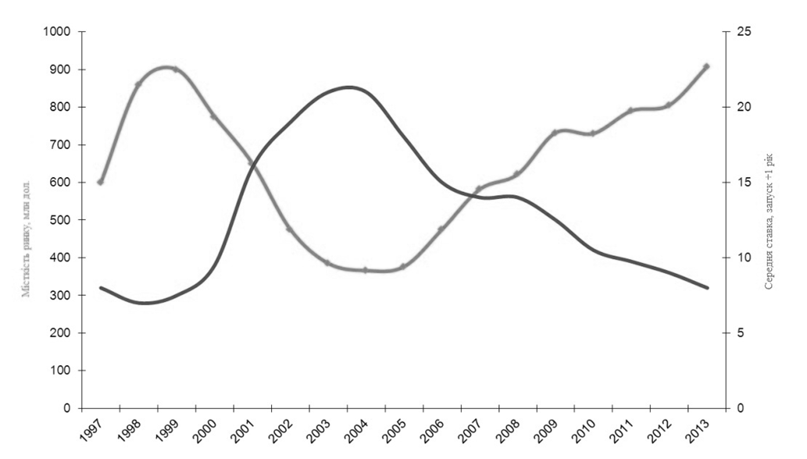
Рисунок 1 – Ставка як функція місткості міжнародного ринку космічного страхування[1]

На сьогоднішній день у зарубіжній міжнародній страховій діяльності ставка запуску коливається між 8 і 9%, а ставка орбітальної експлуатації становить менше 1%.
У нашій країні на сьогоднішній день діють такі ставки[3]:
- транспортування до місця запуску – 2% від страхової суми;
- підготовка до запуску – 3%;
- запуск – 20%;
- функціонування в космічному просторі – 10%.
Як бачимо, є певна різниця між тарифами страхування в зарубіжних країнах та у нашій. Більші ставки пояснюються меншою місткістю ринку, які застосовуються в таких розмірах для повного розміщення ризику.
Необхідно зазначити, що в нашій країні складаються передумови для збільшення значущості та вагомості участі вітчизняних страховиків у космічних проектах. Однак необхідно відзначити, що через обмеженість фінансової місткості українського ринку, саме міжнародний ринок страхування космічних ризиків, беручи на себе частину відповідальності, визначає цінову політику і основні умови страхування будь-якого значного космічного проекту. Українські страхові компанії залишають на власному утриманні невеликі частки ризику, а решту страхує світовий ринок. Практика страхування ризиків космічної діяльності все ще носить обмежений характер і не забезпечує повною мірою захист економічних інтересів підприємств ракетно-космічної галузі. Зокрема, такі види економічного захисту, як страхування ризиків при розробці, виробництві, випробуваннях об’єктів ракетно-космічної техніки, страхування вантажів при транспортування виробів на космодром, страхування запуску та експлуатації космічних апаратів на орбіті, страхування підприємницьких ризиків застосовуються поки обмежено, і в основному при реалізації комерційних проектів.
Висновки. Отже, можна визначити певні причини, які значно стримують розвиток ринку космічного страхування, та вирішення яких може підняти нашу країну на вищий рівень в рейтингу страхових компаній на міжнародному ринку. До них відносяться:
- важкий фінансовий стан вітчизняних учасників космічної діяльності та низький рівень страхової культури, які тим самим значно знижують попит на страхові продукти;
- відсутність повноцінної законодавчої бази в системі космічного страхування, яка не дозволяє організувати її ефективний страховий захист в комплексі;
- відсутність значного практичного досвіду страхування космічних ризиків та фахівців відповідної кваліфікації, які в змозі адекватно ідентифікувати та оцінити ризик, розробити під нього страховий продукт з урахуванням специфіки космічного проекту та побажань клієнта, а також забезпечити вимоги фінансової стійкості страхових операцій, помітно знижує місткість ринку космічного страхування;
- незначна місткість ринку космічного страхування в Україні, а також відсутність у вітчизняних страховиків реальних фінансових можливостей прийняття на страхування ризиків.

СПИСОК ЛІТЕРАТУРИ
- Обзор международного рынка космического страхования [Електронний ресурс] – Режим доступу: http://www.raaks.ru/docs/doc20131016_004.pdf
- Страхування космічних ризиків [Електронний ресурс] – Режим доступу: http://www.tsenki.com/launch_services/insurance/
- «Українська національна космічна програма та можливості українського страхового ринку по розміщенню космічних ризиків» [Електронний ресурс] – Режим доступу: http://www.raaks.ru/docs/doc20121023_004.pdf

